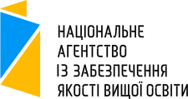

ПРОГРАМА

проведення акредитаційної експертизи освітніх програм: ОП "Менеджмент організацій і адміністрування" (ID 3716), ОП "Міжнародний бізнес" (ID 20251), ОП "Бізнес-адміністрування (англійською мовою навчання)" (ID 29424) другого (магістерського) рівня вищої освіти за спеціальністю 073 «Менеджмент» у Національному технічному університеті «Харківський політехнічний інститут» (з 30 жовтня по 1 листопада 2024 року).

Відкрита зустріч з експертами:

Час: 30 жовтня 2024 17:05
Підключитись до конференції Zoom: https://us04web.zoom.us/j/72307935632?pwd=ipu0O9cSacoabwijT5FvXQEKq4bC4V.1
Ідентифікатор конференції: 723 0793 5632
Пароль: 2024

